

**О внесении изменений в постановление акимата области от 31 июля 2015 года № 284 "Об утверждении регламентов государственных услуг в области технической инспекции"**

***Утративший силу***

Постановление акимата Актюбинской области от 21 октября 2015 года № 390. Зарегистрировано Департаментом юстиции Актюбинской области 19 ноября 2015 года № 4583. Утратило силу постановлением акимата Актюбинской области от 31 июля 2019 года № 298.

      Сноска. Утратило силу постановлением акимата Актюбинской области от 31.07.2019 № 298 (вводится в действие по истечении десяти календарных дней после дня его первого официального опубликования).

      В соответствии со статьей 27 Закона Республики Казахстан от 23 января 2001 года "О местном государственном управлении и самоуправлении в Республике Казахстан" акимат Актюбинской области **ПОСТАНОВЛЯЕТ**:

      1. Внести в постановление акимата области от 31 июля 2015 года № 284 "Об утверждении регламентов государственных услуг в области технической инспекции" (зарегистрированное в реестре государственной регистрации нормативных правовых актов № 4499, опубликованное 10 сентября 2015 года в газетах "Ақтөбе" и "Актюбинский вестник") следующие изменения:

      1) в регламенте государственной услуги "Выдача регистрационного документа (дубликата) и государственного номерного знака для тракторов и изготовленных на их базе самоходных шасси и механизмов, самоходных сельскохозяйственных, мелиоративных и дорожно-строительных машин, а также специальных машин повышенной проходимости", утвержденном вышеуказанным постановлением:

      подпункт 3) пункта 5 изложить в следующей редакции:

      "3) ответственный исполнитель услугодателя в течение 15 (пятнадцати) календарных дней с момента сдачи услугополучателем необходимых документов, а также при обращении на портал, проверяет их полноту и достоверность согласно пункта 9 Стандарта и вносит регистрационную запись в книге (журнале). Результат – выдача регистрационных документов (дубликатов) и государственных номерных знаков.";

      подпункт 3) пункта 7 изложить в следующей редакции:

      "3) ответственный исполнитель услугодателя в течение 15 (пятнадцати) календарных дней с момента сдачи услугополучателем необходимых документов, а также при обращении на портал проверяет их полноту и достоверность согласно пункта 9 Стандарта и вносит регистрационную запись в книге (журнале). Результат – выдача регистрационных документов (дубликатов) и государственных номерных знаков.";

      приложение 2 к указанному регламенту изложить в новой редакции согласно приложению 1 к настоящему постановлению.

      2) в регламенте государственной услуги "Предоставление информации об отсутствии (наличии) обременений тракторов и изготовленных на их базе самоходных шасси и механизмов, прицепов к ним, включая прицепы со смонтированным специальным оборудованием, самоходных сельскохозяйственных, мелиоративных и дорожно-строительных машин и механизмов, а также специальных машин повышенной проходимости" утвержденном вышеуказанным постановлением:

      подпункт 8) пункта 5 изложить в следующей редакции:

      "8) процесс 6 – получение услугополучателем через оператора ЦОН результата услуги (выписка из реестра регистрации залога движимого имущества) в течение 1 (одного) рабочего дня.";

      приложение 2 к указанному регламенту изложить в новой редакции согласно приложению 2 к настоящему постановлению.

      2. Государственному учреждению "Управление сельского хозяйства Актюбинской области" обеспечить размещение настоящего постановления в информационно-правовой системе "Әділет".

      3. Настоящее постановление вводится в действие по истечении десяти календарных дней после дня его первого официального опубликования.

|  |  |
| --- | --- |
| *Аким Актюбинской области* | *Б. Сапарбаев* |

|  |  |
| --- | --- |
|  | Приложение 1 к постановлению  акимата области от 21 октября  2015 года № 390 |
|  | Приложение 2 к регламенту  государственной услуги  "Выдача регистрационного  документа (дубликата) и  государственного номерного  знака для тракторов и  изготовленных на их базе  самоходных шасси и  механизмов, самоходных  сельскохозяйственных,  мелиоративных и дорожно- строительных машин, а также  специальных машин  повышенной проходимости" |

**Справочник бизнес-процессов к регламенту оказания государственной услуги**

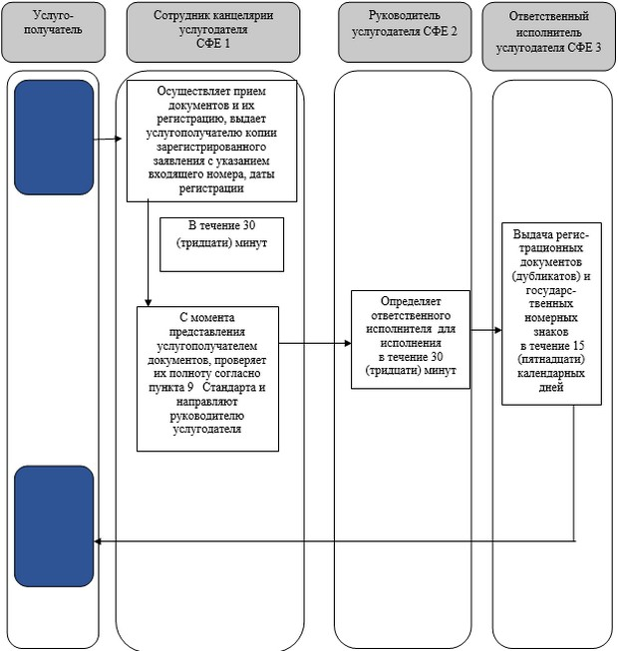

|  |  |
| --- | --- |
|  | Приложение 2 к постановлению  акимата области от 21 октября 2015 года № 390 |
|  | Приложение 2 к регламенту  государственной услуги  "Предоставление информации  об отсутствии (наличии)  обременений тракторов и  изготовленных на их базе  самоходных шасси и  механизмов, прицепов к ним,  включая прицепы со  смонтированным специальным  оборудованием, самоходных  сельскохозяйственных,  мелиоративных и дорожно- строительных машин и  механизмов, а также  специальных машин  повышенной проходимости" |

**Справочник бизнес-процессов оказания государственной услуги**

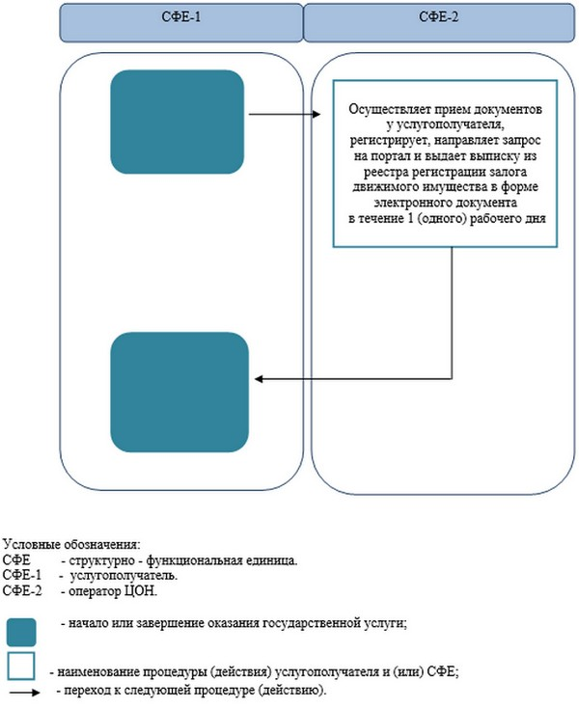

© 2012. РГП на ПХВ «Институт законодательства и правовой информации Республики Казахстан» Министерства юстиции Республики Казахстан